蒲公英班动态表
一、户外：小菜园、采桑葚
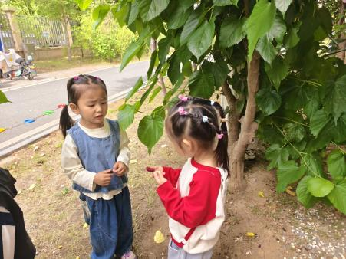 | 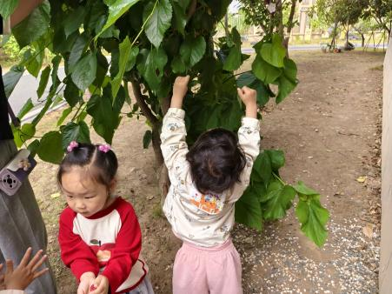 | 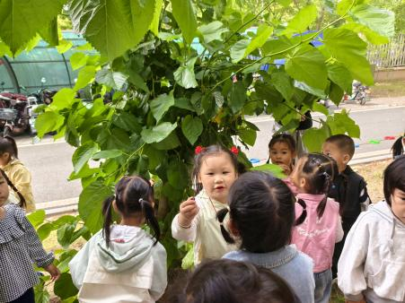
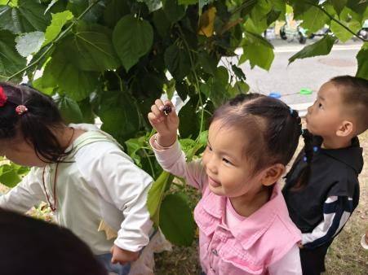 | 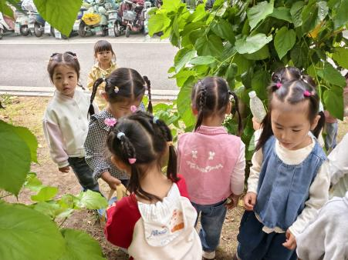 | 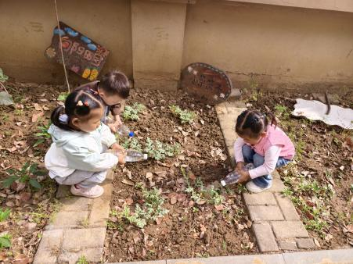

二、语言：我有一双手
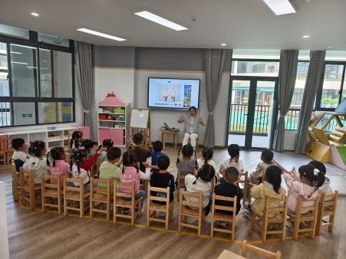 | 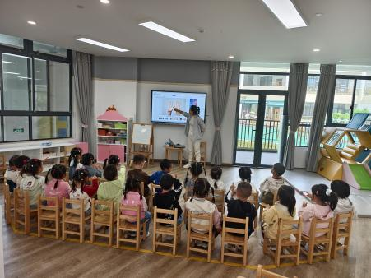 | 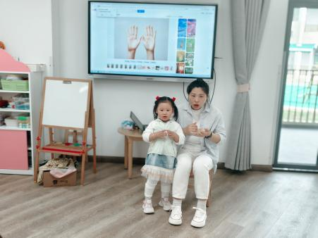
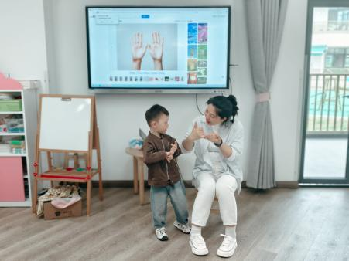 | 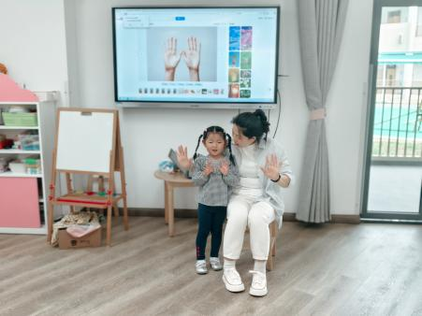 | 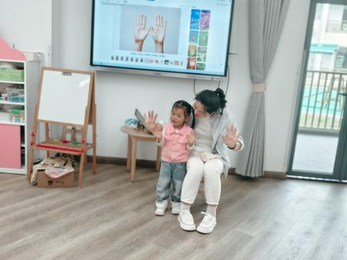
儿歌：我有一双手
我有一双手，
十个手指头，
它会扣纽扣，
还会拉拉勾。

- 运动：
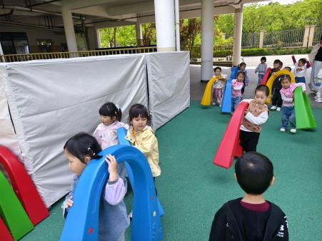 | 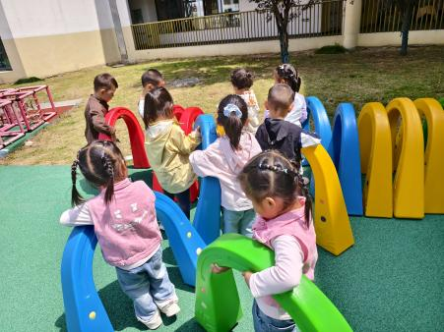 | 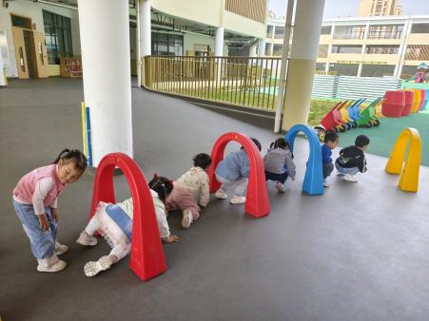
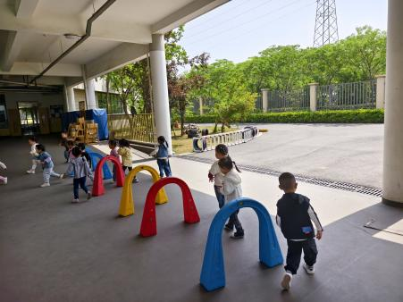 | 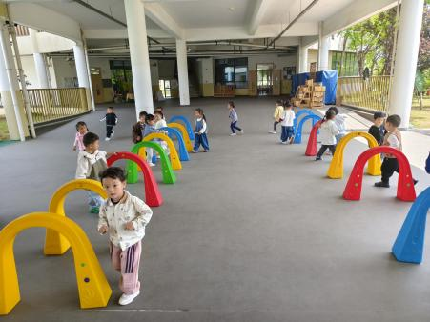 | 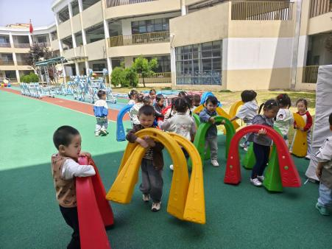

四、餐点
今日早点：牛奶、自选饼干
今日午餐：二米饭、生瓜炒香干、蔬菜豆瓣汤、鲍鱼红烧肉
今日午点：蓝莓、香蕉、绿豆百合粥
五、温馨提示
1.本周我们将开启“能干的小手小脚”主题课程活动，幼儿能做的事情鼓励幼儿自己主动做，感受动手带来的乐趣。
2.提醒幼儿注意手部卫生，在家也要常用“七步洗手法”洗干净手哦。

